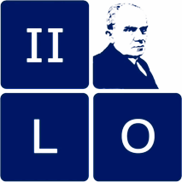
II Liceum Ogólnokształcące
im. Stefana Żeromskiego
w Tomaszowie Mazowieckim
ul. Jałowcowa 10

Formularz zgłoszeniowy
IX Powiatowy Konkurs Recytatorski
w Językach Obcych

Kategoria językowa (wybierz): ANGIELSKI NIEMIECKI ROSYJSKI
Poziom (wybierz) : szkoła podstawowa szkoła ponadpodstawowa

Imię i nazwisko ucznia: …………………………………………………………………………………………………….…..…..
Szkoła: …………………………………………………………………………………………………………………………....………
Klasa: ………………………………………………………………………………………………………………………..…..………..
Autor, tytuł utworu oraz link do kanału Youtube: ………………………………………………………………………………………………………………………………...…………....
……………………………………………………………………………………………………………………………..………………..
Imię i nazwisko nauczyciela prowadzącego: …………………………………………………………….………………..
Imię i nazwisko rodzica/opiekuna prawnego: …………………………………………………………………………….
Telefony kontaktowe
ucznia: ………………………………….…. nauczyciela: …………………………..………….
rodzica/opiekuna prawnego ……………………….……………………

Czytelny podpis uczestnika Czytelny podpis nauczyciela
……………………………………… …………………………………………..

